Proyecto Intermodular 1º SMR - CreaDigital SMR

Módulo 1709 – Itinerario Personal para la Empleabilidad I

Creación de cuenta y repositorio en GitHub

Paso 1: Creación de cuenta en GitHub
Accedo a la página oficial de GitHub y creo una cuenta personal introduciendo correo electrónico, nombre de usuario y contraseña segura.

Paso 2: Creación del repositorio
Una vez iniciada sesión, creo un nuevo repositorio con el nombre “Proyecto-Intermodular-1-SMR”, configurándolo como público y añadiendo un archivo README inicial.
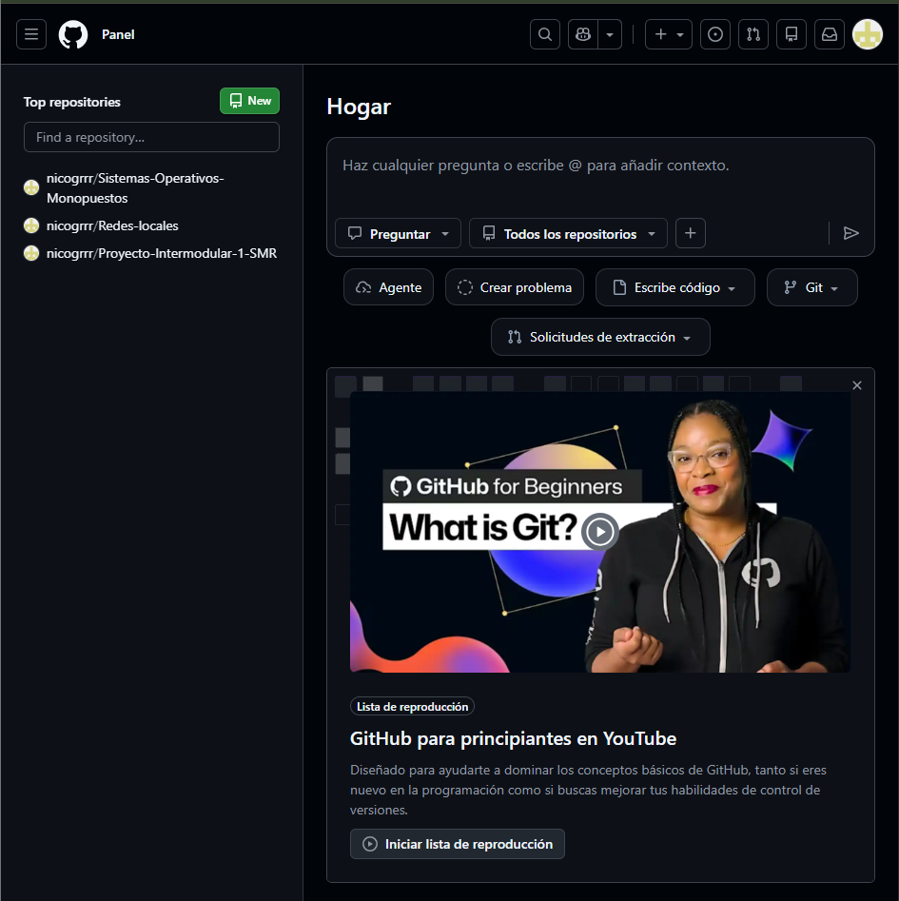

Paso 3: Configuración del perfil profesional
Añado un logo con mis iniciales como foto de perfil, cambio el nombre y completo la biografía con una breve descripción profesional relacionada con el ciclo SMR.
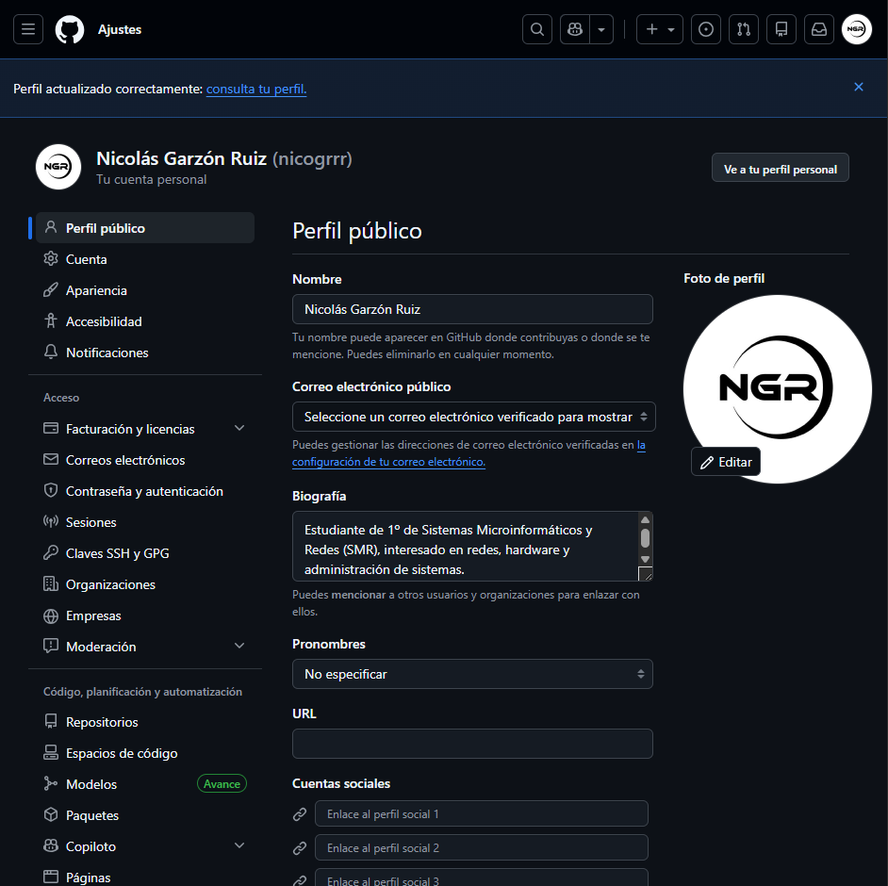

Paso 4: Edición del archivo README.md
Edito el archivo README.md principal del repositorio para incluir la presentación del proyecto y la reflexión personal.
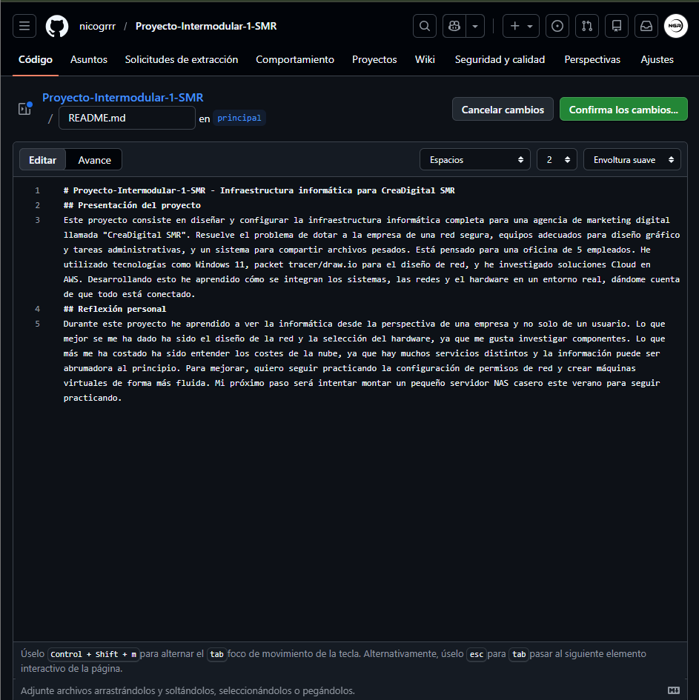

Paso 5: Guardado y publicación de cambios
Por ultimo se guardan los cambios realizados en el README mediante la opción “Commit changes”, quedando el repositorio actualizado y visible públicamente.
